2010届广西桂平市大洋一中历史七年级上册
第五学习主题综合评价
一、选择题（每小题2分，共20个小题，共40分）
1、我国进入铁器时代是在 （ ）
A．夏 B．商 C．西周 D．东周
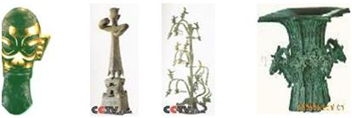
2、举世闻名的“三星堆”文化，是一种独特的青铜文化，下列出土的青铜器不属于这一青铜文化的是 （ ）

A B C D
3、这是具有灌溉、防洪等功能的一座生态型综合性水利枢纽。整个系统自流灌溉，成本低效益高。从建成至今，2000年来一直发挥着巨大作用。这一水利工程指的是战国时期修筑的 （ ）
A．郑国渠 B．灵渠 C．大运河 D．都江堰
4、秦长城是在战国时期秦、赵、燕三国长城的基础上连接修筑而成的，这一工程的修筑与下列哪一少数民族有关？ （ ）
A．犬戎 B．匈奴 C．鲜卑 D．氐族
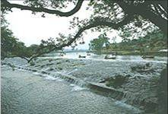
5、右图是位于桂林市东北六十六公里的兴安县城边的一座水利工程，全长三十四公里，它的建成连接了长江和珠江两大流域，是世界上最早的运河之一。此运河是 （ ）

A．郑国渠 B．灵渠
C．大运河 D．都江堰

6、他用树皮、麻头、旧麻布和破渔网等作原料，造出了优质纸张。105年，他把一批样纸呈送给汉和帝，得到肯定和称赞。后来他为封为龙亭侯。此人应该是 （ ）
A．蔡伦 B．张骞
C．祖冲之 D．张仲景
7、在学习七年级数学时，老师讲到负数的概念和正负数加减法运算法则时说，有关这些数学成就是我国最早取得的。请问这些知识记载在下面哪部著作中 （ ）
A．《缀术》 B．《唐本草》
C．《九章算术》 D．《算筹》
8、小明的爷爷是位中医，在他的房间里有病人送给的一块匾，上面写着“华佗在世”，请你告诉小明华佗是什么时候的名医 （ ）
A．战国时期 B．秦朝时期
C．西汉时期 D．东汉时期
9、在月球上有一座环形山，是以我国南朝一位著名的数学家的名字来命名的，因为也在世界上第一次把圆周率的数值计算到小数点以后第七位数字，此人是 （ ）
A．祖冲之 B．贾思勰
C．郦道元 D．张仲景
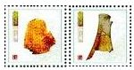
10、右面两则邮票上，是出土于殷墟的龟甲和兽骨的残片，你知道上面的文字叫做（ ）

A．甲骨文 B．金文
C．铭文 D．小篆
11、研究历史的途径有很多种，可以看一些文字记载，可以观赏一些文物古迹，也可以向老师请教，你知道我国的历史有了可靠的文字记载是开始于 （ ）
A．夏朝 B．商朝 C．西周 D．春秋
12、见右图中的几种文字，其中在秦统一全国后，作为全国通用的标准字体的是（ ）
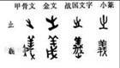
A．甲骨文 B．金文 C．战国文字 D．小篆

13、为了纪念某位伟大思想家的诞辰，在山东曲阜举行了大规模的庆典，请问这位思想家是 （ ）
A．孔子 B．老子 C．庄周 D．孟轲
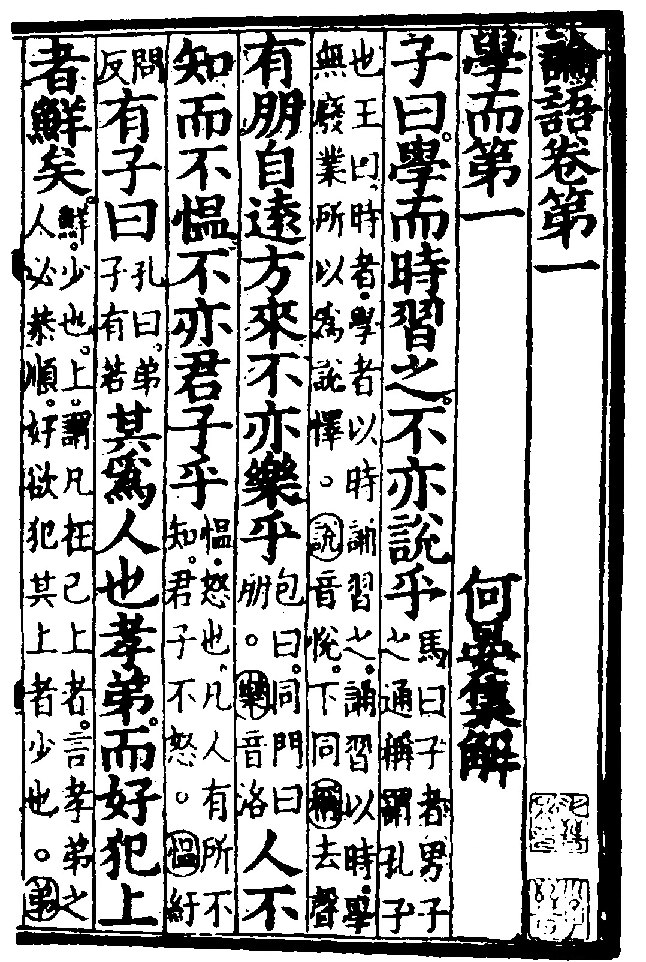
14、见右图，这是一部作品的一页书影，根据内容，请你判断此书是 （ ）
A．《春秋》 B．《诗》
C．《书》 D．《论语》
15、经常听到“孔孟之道”这一词语，你知道这一词语与下列哪一家学派有关吗？ （ ）
A．儒家学说 B．道家学说
C．墨家学说 D．法家学说
16、这是我国历史学上一个划时代的标志，是一部“究天人之际，通古今之变，成一家之言”的伟大著作。这一评价是针对下面西汉时成书的哪部著作 （ ）
A．《汉书》 B．《后汉书》 C．《史记》 D．《资治通鉴》
17、“八仙过海，各显神通”这句成语来源于我国本土宗教，此宗教是 （ ）
A．佛教 B．道教 C．基督教 D．伊斯兰教
18、下列哪一艺术形象再现了秦始皇横扫六国的历史 （ ）
A．战国编钟 B．秦兵马俑 C．大同石窟 D．云冈石窟
19、据说武则天的陵墓乾陵中珍藏着“天下第一行书”的真迹。这部作品应该是指（ ）
A．《汉书》 B．《洛神赋图》 C．《兰亭序》 D．《女史箴图》
20、请根据下列人物的生存年代，选择排序正确的一项是 （ ）
①李冰②蔡伦③顾恺之④司马迁
A．①②③④ B．②③④① C．①④②③ D．①③②④
二、诊断题（每小题2分，共5个小题，共10分）
21、青铜器不仅具有使用价值，而且令人赏心悦目，是难得的艺术珍品。河南出土的四羊方尊，雄伟端庄，气势凛然，代表了商朝青铜器的典型风格。

22、战国后期，秦国还在咸阳附近修建了郑国渠，灌溉了成都平原的农田。

23、秦灭六国后不久，即发动征服南方匈奴，统一五岭以南地区的战争。使秦朝的疆域空前扩大。

24、造纸术的发明和改进为文化的交流和保存提供了重要的条件，这一切都得利于东汉的蔡伦发明造纸术。

25、铸刻在青铜器上的文字被称为金文，金文只为后人研究周朝的历史留下了宝贵的资料。

三、读图题（共1小题，10分）
26、右图为《战国—秦朝重要工程分布图》，请回答下列问题。
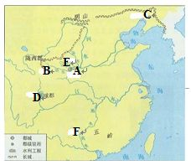
（1）请指出图中秦朝的都城，并写出地名。

（2）秦朝修筑了长城，请你指出秦长城的东西起止点。

（3）战国和秦朝时期，在水利兴修和水运交通上取得了重大成就，请你指出三个这一时期修筑的水利工程和水运工程。

（4）在这些重大工程中，有的至今还在造福于人民，有的已经失去了修筑时的原来目的。你能举例说明吗？

（5）有人说，修筑重大的工程，劳民伤财，没有什么好处，你认为这种观点正确对待吗？请你举例来证明你的观点。

四、材料解析题（共2小题，共20分）
27、阅读下列材料
材料一：《论语·为政》记录了孔子这样一段言论：“为政以德，譬如北辰，居其所而众星共之。”说以“德”的原则为政，就会如同北极星一样，自在其所，而群星都拱卫于四周。
材料二：2002年11月，在党的十六大报告中又进一步强调：“依法治国和以德治国相辅相成”。在全面建设小康社会的历史进程中，深入学习贯彻这一重要思想，对于推动社会主义物质文明、政治文明、精神文明建设，无疑具有十分重要的现实意义和深远的历史意义。
请回答：（1）请你根据材料一的内容来总结出孔子的思想主张是什么？

（2）比较材料一和材料二中的“德”各指什么？

（3）你认为现阶段的“为政以德”表现在什么地方？

（4）我们今天讲的“德治”与传统社会的“德治”有什么本质的不同？

28、阅读下列材料
材料一：确切地讲，佛教作为一种外来的文化，是随着丝绸之路的开通，中原地区与西域月氏、龟慈、安息等地商贸往来频繁而逐渐流传于中原大地的。无论是西汉哀帝元寿元年的“伊存授经”之记载，还是广泛流传的东汉明帝永平十年“白马驮经”之美谈，都反映了佛教初传中国的情形。注重史料考证的史学家可以认为这些仅属传说之列，传说虽可掺糅不实之言，但事出有因则可断言。对于佛教初传中国的诸多传说当都作如是观。
——《佛教两千余年来对我国社会文化影响漫谈》
材料二：中国道教协会成立于1957年4月，是全国道教徒联合的爱国宗教团体和教务组织。其宗旨是：协助人民政府贯彻执行宗教信仰自由政策，维护道教界合法权益；兴办道教事业，弘扬道教教义，传扬道教文化……
——中国道教协会网
请回答：
（1）根据材料一的内容可以断定佛教传入中国的时间是在什么时候？是经哪个地区传入我国的？

（2）材料一中作者对佛教传说与历史史实之间的论述，你认为是否正确？

（3）中国道教中本土宗教，你知道兴起于何时吗？谁被推选为道教的教主？

（4）通过材料二中的内容我们知晓我们国家对待宗教的态度如何？你认为宗教的发展应该是以什么作为前提的？
五、简述题（共1小题，10分）
29、在古代，我国的科学技术一直处于世界领先水平，人才辈出，硕果累累。你能用汉朝至南北朝时期的科技成就来证明这一点吗？并说一说我们应该如何对待科技的发展。

六、活动与探究（共1小题，10分）
30、艺术的种类有很多。比如青铜艺术、雕塑艺术、书法艺术、绘画艺术等。这些都为中华文化的宝贵中增添了绚丽多姿的色彩。请你搜集我们在这一单元中所学的这几个方面艺术的代表，并将他们做成图表的形式展现出来。在图表中要举出具体的艺术代表及相应的年代，及在我国艺术发展史上的地位。

2010届广西桂平市大洋一中历史七年级上册
第五学习主题综合评价参考答案
一、选择题
1、D 2、D 3、D 4、B 5、B 6、A 7、C 8、D 9、A 10、A 11、B 12、D 13、A 14、D 15、A 16、C 17、B 18、B 19、C 20、C
二、诊断题
21、河南出土的司母戌鼎，代表了商朝青铜器的典型风格。
22、郑国渠灌溉了关中平原的农田。
23、秦灭六国后不久，即发动征服南方山越。
24、东汉的蔡伦改进造纸术，不是发明造纸术。
25、金文为研究商朝的历史留下了宝贵的资料。
三、读图题
26、（1）A咸阳。（2）西起B临洮东到C辽东。（3）D都江堰，E郑国渠，F灵渠。（5）比如都江堰还在造福于人民，而长城原来的目的是为了抵御匈奴，现在已经没有这个作用了。（6）我认为这种观点是错误的。重大的工程如都江堰，可以防洪灌溉，功在千秋，促进了农业生产的发展。但修筑重大工程要注意不能滥用民力。
四、材料解析题
27、（1）为政以德。（2）材料一指封建道德。材料二指社会主义道德。（3）就是在执政方式上把以德治国和依法治国有机结合起来，做到科学执政、民主执政、依法执政，这些都是为“为政以德”的重要表现。（4）传统的奴隶社会和封建社会实质上是“人治”社会，他们虽然也讲“德治”。但不可能真正做到“为政以德”，今天我们提倡“以德治国”，目的是为了保证“依法治国”的顺利实施和政治文明的健康发展，保证人民群众当家作主。
28、（1）在西汉末年东汉初期传入我国，经由西域传入。（2）这种论述是正确的，传说中可以提炼出真实的历史信息，不是完全不可信的。（3）东汉时期，老子。（4）我们国家有宗教信仰自由。应该以不危害国家和人民利益为前提。
五、简述题
29、（1）西汉时候，我国人民开始用麻造纸，在世界上最早发明了造纸术。东汉时，蔡伦改进造纸术，使纸的产量大大增加，造纸术的发明和改进为文化的交流和保存提供了重要的条件，是我国古代人民对人类文化的伟大贡献。成书于东汉时期的《九章算术》中关于负数的概念和正负数的加减法运算法则，以及联立一次方程组的解法，在世界上是最早的。南朝的祖冲之在世界上最早把圆周率的数值计算到小数点以后第7位，比欧洲数学家约早1100年。东汉民间名医华佗，在世界上最早采用全身麻醉手术法。
艺术类别 | 代表 | 时间 | 艺术地位
青铜艺术 | 司母戊鼎、四羊方尊 | 商朝 | 是难得的艺术珍品
雕塑艺术 | 秦始皇陵兵马俑 | 秦汉 | 秦汉雕塑的杰作
书法艺术 | 王羲之的《兰亭序》 | 东晋 | 被称为“天下第一行书”
绘画艺术 | 顾恺之的《洛神赋图》和《女史箴图》 | 东晋 | 是我国古代绘画宝库中的珍品
六、活动与探究
30、图表如下：

